Egy szoftver életciklusa

Élet ciklus előnyei
Az életciklus 7-9 ábrára bontja nekünk előre a munkánkat. Így gyorsítva a feladatunk elvégzésében és segít leküzdeni a munka folyamat nehézségeit, enyhíti a fejlesztéssel járó kockázatokat mint például:
- Hatékony kommunikáció: Az ügyfelet könnyedén belehet avatni a munka feladatokba.
- Nagyobb hatékonyság: Könnyebben rendezni, teljesíteni tudják feladataikat.
- Nagyobb konzisztencia: Biztosítja, hogy mindenki ugyan azokat a folyamatokat, gyakorlatokat végezzék.
- Extra idő: Ellehet kerülni vele a félre értéseket, könnyebb előre haladást biztosít a munkavégzésében.
- Jobb kockázat kezelés: A projekt korai szakaszában is észre lehet venni könnyedén a biztonsági réseket, szoftver problémákat.

Hogyan kell elképzelni ezt a ciklust?
- Először felmérjük az igényeket, hogy mit is kellene csinálni.
- Az igényt részletesebben elemezzük és felmérjük.
- A szoftverről készítünk egy javaslatot, hogy hogyan is nézzen ki.
- Összefoglaljuk az ügyfélnek egy specifikációban az általunk eltervezett rendszert.
- A specifikáció után tervezhetjük logikailag, hogy mi lesz a kód részben.
- Miután elméletben végig tekintettük a programot elkezdhető a megvalósítása.
- A kész kódot le kell tesztelni, majd bemutatni az elkészült programot.
- A megfelelt programot már csak üzemeltetni és karbantartani kell.

Vizuálisan így néz ki a folyamat:

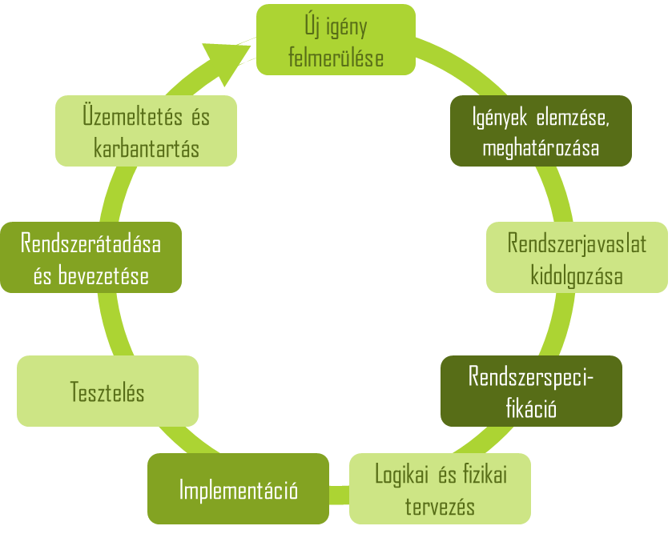
A prototípus modell

A Prototípusmodell készítése:
- Először megkapja a programozó az ügyfél elvárásait a programmal kapcsolatban.
- A programozó a követelmények alapján készít egy prototípust a designról és a funkciókról.
- Ezt a specifikációk bemutatja az ügyfélnek, amikor elkészül.
- Ha az ügyfél elégedett, akkor a programozó fejlesztheti a programot, melyet utána tesztelni kell és karbantartani, ha nem, akkor új prototípust kell készítenie.

Előnyei:
- Ezzel hatékonyan elérhetjük a felhasználó számára a tökéletes programot.

Hátrányai:
- Sok párbeszéd szükséges a programozó és az ügyfél között.
- Egy felesleges prototípus sok időt vesz el.

Ábrázolás
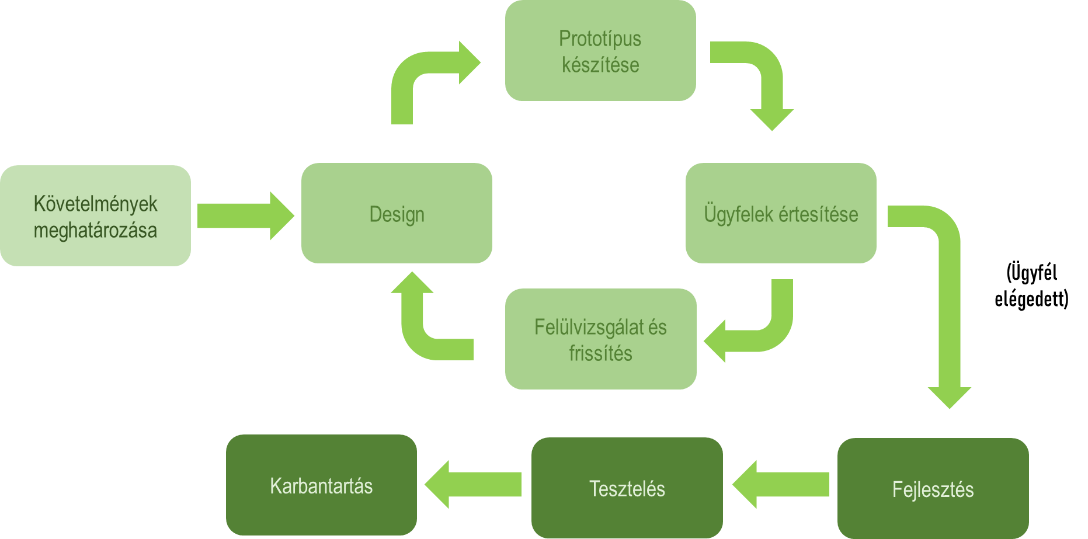

Inkrementális fejlesztés

Mi az az inkrementális fejlesztés?
Az inkrementális fejlesztés alatt azt értjük, hogy egy nagyobb programot, több kisebb programra bontunk. Ezekből az inkrementumokból tevődik össze a teljes, kerek program.

Előnyei:
- Könnyebbé teszi a programozást
- Átláthatóbb programot lehet vele készíteni

Hátrányai:
- Időigényes a végrehajtása

Ábrázolás
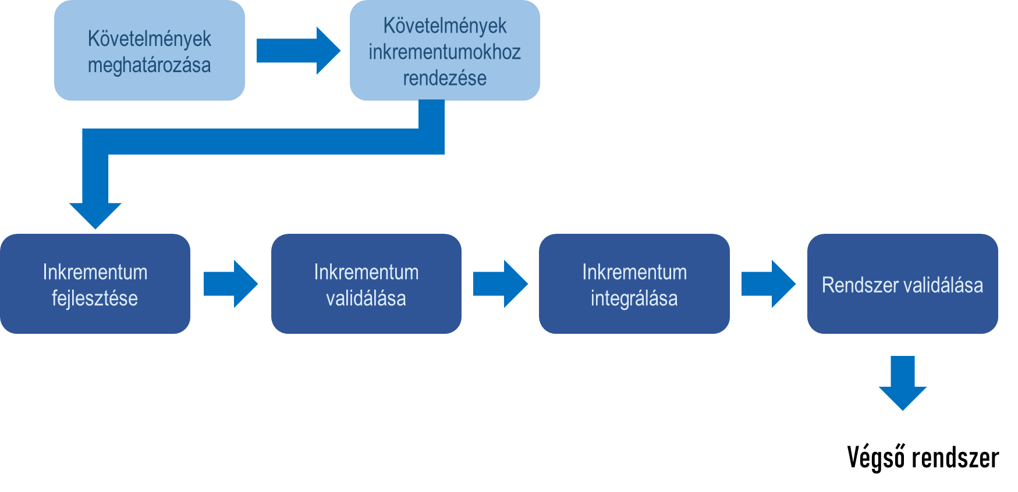

RAD - alkalmazásfejlesztés

Mi is az a RAD modell?

A RAD (Rapid Apllication Development) modell egy olyan szoftverfejlesztési folyamat, ahol a tervezés a háttérbe szorítják. Itt prototípusokat csinálnak, célja a rövidebb időn belül elvégezni a fejlesztést. Általában akkor alkalmazzák, mikor rövid időn belül kell teljesíteni egy nagyobb projektet.

Fázisai

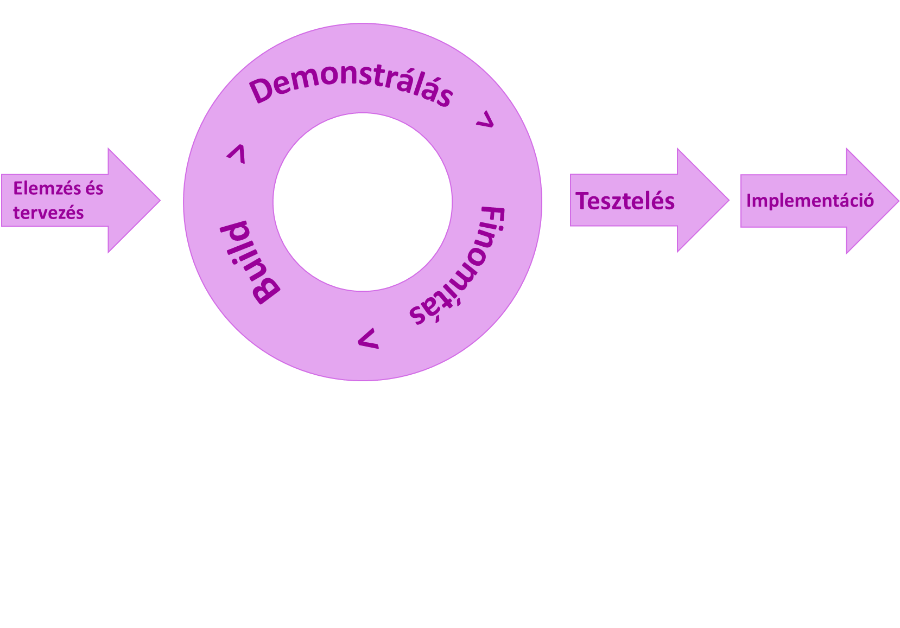
- Elemzés és tervezés
- Demonstrálás
- Finomítás
- Build
- Tesztelés
- implementáció
Rugalmas, alkalmazkodó a változásokhoz | Kisebb projektekhez nem alkalmas
Projekt kockázatának csökkenése | Magasan képzett fejlesztőkre van szükség
Gyors fejlesztési lehetőség | Nagyobb rendszerek fejlesztése kockázatos
Kevesebb emberrel sikeresebben tudnak előre jutni. | Modulbontásnál nem alkalmas
Elemzés, tervezés, megvalósítás és a tesztelés rövid időn belül megvalósítható | Ha nem tartják magukat az ütemidőhöz, meghiúsulhat a projekt

Előnyök | Hátrányok

Összehasonlítás
 | Prototípus modell | Iteratív és inkrementális modell | RAD modell
Előnyök | Alkalmazkodik a változó igényekhez. | Könnyű menedzsment  (jól meghatározott lépésekre bontható.) | A RAD eljárás általában gyorsabb
 | Korán azonosítani lehet a hibákat a gyártás előtt. | Kisebb projekteknél kisebb a kockázat, mivel kezelhető lépésekre van bontva | korai visszajelzések csökkentik a katasztrofális hibák esélyét
 | A felhasználó tesztelés után értékes visszajelzést adhat. | korai szakaszokban történő szállításával és tesztelésével korán visszajelzést kapunk az ügyféltől. | A felhasználók bevonása magasabb minőségű és felhasználóbarátabb végeredményhez vezethet.
Hátrányok | Költséges és időigényes lehet. | Előre megköveteli az ügyféltől, hogy a követelményeket pontosítsa, ami nehéz lehet. | Megkövetelheti a magas képzettséggel rendelkező fejlesztőket
 | Minél több prototípus annál nehezebb igény megfogalmazás | Nagyobb és bonyolultabb rendszerek esetén nem ideális | Kompromisszumokat kell kötni a használhatóság és a sebesség terén
 | Ha a prototípus nem képviseli pontosan a végső termék funkcióit, az félrevezetheti a felhasználókat | A fejlesztőnek előre el kell döntenie egy tervezési stratégiát | nehezen karbantartható

Zöld – Amiben hasznos a modell
Piros – Amiben kevésbé hasznos a modell
Sárga – Közös tulajdonságok

